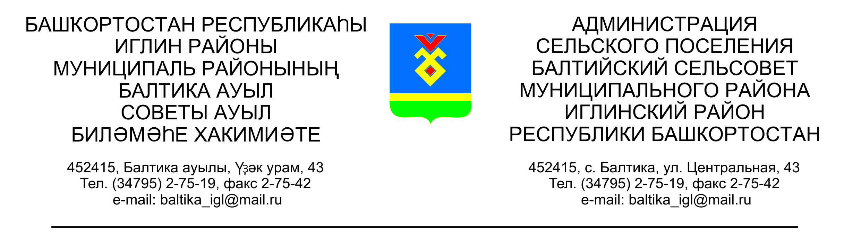
КАРАР ПОСТАНОВЛЕНИЕ

«31» август 2022 й. № 08-88 «31» августа 2022 г.

О внесении изменений в постановление главы сельского поселения Балтийский сельсовет муниципального района Иглинский район Республики Башкортостан от 01 ноября 2017 года № 11-98 «Об утверждении Положения о порядке размещения сведений о доходах, расходах, об имуществе и обязательствах имущественного характера муниципальных служащих администрации сельского поселения Балтийский сельсовет муниципального района Иглинский район Республики Башкортостан и членов их семей на официальном сайте администрации сельского поселения Балтийский сельсовет муниципального района Иглинский район Республики Башкортостан и предоставления этих сведений средствам массовой информации для опубликования»

В соответствии с Приложением 1.1 к Закону №453-з утверждено Положением о порядке размещения сведений о доходах, расходах, об имуществе и обязательствах имущественного характера муниципальных служащих в Республике Башкортостан и членов их семей на официальных сайтах органов местного самоуправления и предоставления этих сведений средствам массовой информации для опубликования, Федерального закона № 131-ФЗ от 06.10.2003г. «Об общих принципах организации местного самоуправления в Российской Федерации» ПОСТАНОВЛЯЮ:
1. Внести следующие изменения в постановление главы сельского поселения Балтийский сельсовет муниципального района Иглинский район Республики Башкортостан от 01 ноября 2017 года № 11-98 «Об утверждении Положения о порядке размещения сведений о доходах, расходах, об имуществе и обязательствах имущественного характера муниципальных служащих администрации сельского поселения Балтийский сельсовет муниципального района Иглинский район Республики Башкортостан и членов их семей на официальном сайте администрации сельского поселения Балтийский сельсовет муниципального района Иглинский район Республики Башкортостан и предоставления этих сведений средствам массовой информации для опубликования»:
1.1. В приложении к постановлению главы сельского поселения Балтийский сельсовет муниципального района Иглинский район Республики Башкортостан от 01 ноября 2017 года №11-98 п.1 изложить в следующей редакции:
Настоящее Положение определяет порядок размещения сведений о доходах, расходах, об имуществе и обязательствах имущественного характера муниципальных служащих администрации сельского поселения Балтийский сельсовет муниципального района Иглинский район Республики Башкортостан (далее - муниципальные служащие), их супруг (супругов) и несовершеннолетних детей (далее - сведения о доходах, расходах, об имуществе и обязательствах имущественного характера) на официальных сайтах органов местного самоуправления (далее - официальные сайты), а также предоставления этих сведений общероссийским, республиканским и соответствующим муниципальным средствам массовой информации (далее - средства массовой информации) для опубликования в связи с их запросами.
1.2. п.2 пп «г» настоящего положения изложить в следующей редакции:
г) сведения об источниках получения средств, за счет которых муниципальным служащим, его супругой (супругом) и (или) несовершеннолетними детьми в течение календарного года, предшествующего году представления сведений (далее - отчетный период), совершены сделки по приобретению земельного участка, другого объекта недвижимого имущества, транспортного средства, ценных бумаг, акций (долей участия, паев в уставных (складочных) капиталах организаций), цифровых финансовых активов, цифровой валюты, если общая сумма таких сделок превышает общий доход данного лица и его супруги (супруга) за три последних года, предшествующих отчетному периоду.

2. Контроль за исполнением настоящего постановления оставляю за собой.

Глава сельского поселения И.М.Бугвин

